администрация МУНИЦИПАЛЬНОГО ОБРАЗОВАНИЯ
СОСНОВОБОРСКИЙ ГОРОДСКОЙ ОКРУГ ЛЕНИНГРАДСКОЙ ОБЛАСТИ

постановление

от 01/07/2024 № 1590

О внесении изменений в постановление администрации Сосновоборского городского округа от 19.01.2023 № 101 «Об утверждении административного регламента по предоставлению муниципальной услуги «Предоставление объектов муниципального нежилого фонда во временное владение и (или) пользование без проведения торгов»

В соответствии с распоряжением Правительства Ленинградской области от 19.04.2024 № 191-р «О внесении изменений в распоряжение Правительства Ленинградской области от 28.12.2015 № 585-р», администрация Сосновоборского городского округа п о с т а н о в л я е т:

1. Утвердить прилагаемые изменения, которые вносятся в административный регламент по предоставлению муниципальной услуги «Предоставление объектов муниципального нежилого фонда во временное владение и (или) пользование без проведения торгов», утвержденный постановлением администрации Сосновоборского городского округа от 19.01.2023 № 101.
2. Общему отделу администрации обнародовать настоящее постановление на электронном сайте городской газеты «Маяк».
3. Отделу по связям с общественностью (пресс-центр) комитета по общественной безопасности и информации разместить настоящее постановление на официальном сайте Сосновоборского городского округа.
4. Настоящее постановление вступает в силу со дня официального обнародования.
5. Контроль за исполнением настоящего постановления оставляю за собой.

Первый заместитель главы администрации
Сосновоборского городского округа С.Г. Лютиков

Исп. Беляева Юлия Анатольевна (КУМИ)
Тел. (81369)29073 БО

СОГЛАСОВАНО:

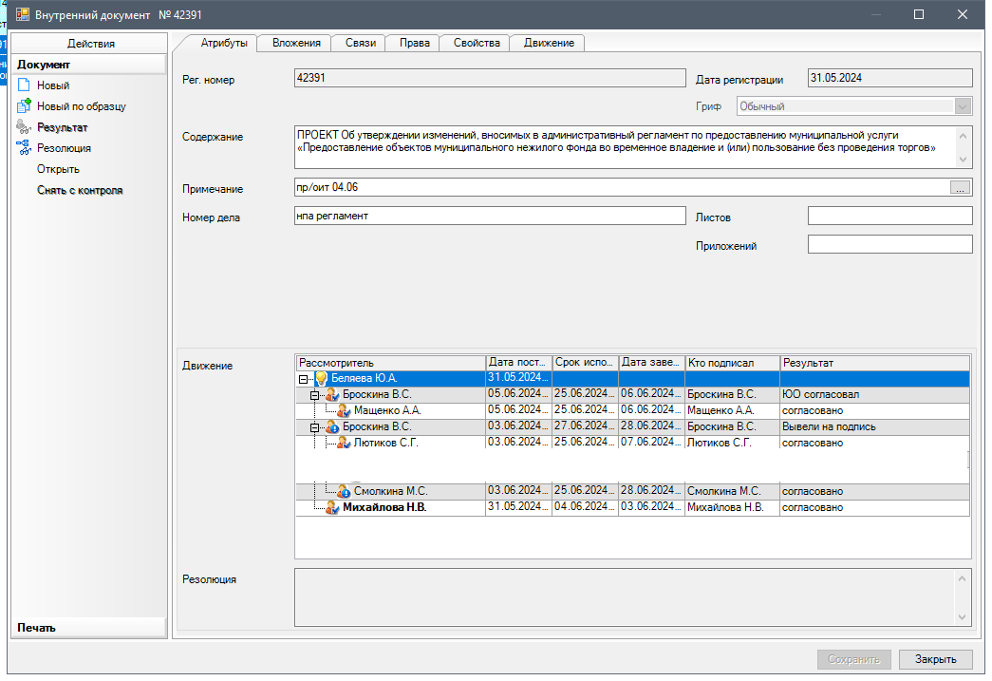

Рассылка:
КУМИ, ОЭР,
Прокуратура, пресс-центр

УТВЕРЖДЕНЫ
постановлением администрации
Сосновоборского городского округа
от 01/07/2024 № 1590

(Приложение)

Изменения, которые вносятся в административный регламент по предоставлению муниципальной услуги «Предоставление объектов муниципального нежилого фонда во временное владение и (или) пользование без проведения торгов»

1. Пункт 2.3. изложить в следующей редакции:
«2.3. Заявление на получение муниципальной услуги с комплектом документов принимается:
1) при личной явке:
в филиалах, отделах, удаленных рабочих местах ГБУ ЛО «МФЦ»;
2) без личной явки:
в электронной форме через личный кабинет заявителя на ПГУ ЛО/ЕПГУ.
Заявитель может записаться на прием для подачи заявления о предоставлении услуги следующими способами:
1) посредством ПГУ ЛО/ЕПГ, МФЦ;
2) посредством МФЦ (при технической реализации), МФЦ;
3) по телефону МФЦ.
Для записи заявитель выбирает любую свободную для приема дату и время в пределах установленного МФЦ графика приема заявителей.»

2. Пункт 2.4. изложить в следующей редакции:
«2.4. Результатом предоставления муниципальной услуги является:
- направление заявителю подписанных 2 (двух) экземпляров договора о передаче имущества казны муниципального образования в аренду, безвозмездное пользование, доверительное управление без проведения торгов (далее – документы, выдаваемые по результатам оказания муниципальной услуги);
- принятие решения об отказе в предоставлении муниципальной услуги.
Результат предоставления муниципальной услуги предоставляется:
1) - при личной явке:
- в филиалах, отделах, удаленных рабочих местах МФЦ;
2) без личной явки:
- посредством ПГУ ЛО/ЕПГУ (при технической реализации);
- почтовым отправлением.»

3. 2.7. изложить в следующей редакции:

«2.7. Исчерпывающий перечень документов, необходимых в соответствии с законодательными или иными нормативными правовыми актами для предоставления муниципальной услуги, подлежащих представлению заявителем:
- заявление о предоставлении в аренду (безвозмездное пользование, доверительное управление) объекта нежилого фонда (Приложение к административному регламенту).
Заявление заполняется при помощи технических средств или от руки разборчиво (печатными буквами). При обращении на ЕПГУ/ПГУ ЛО заявление заполняется заявителем собственноручно. При обращении в ГБУ ЛО «МФЦ» заявление заполняется специалистом ГБУ ЛО «МФЦ».»

4. Пункт 2.14. изложить в следующей редакции:
«2.14. Срок регистрации заявления о предоставлении муниципальной услуги составляет:
- при направлении заявления на бумажном носителе из МФЦ в Администрацию (при наличии соглашения) - в день поступления запроса в Администрацию;
- при направлении заявления в форме электронного документа посредством ЕПГУ или ПГУ ЛО (при наличии технической возможности) - в день поступления запроса на ЕПГУ или ПГУ ЛО или на следующий рабочий день (в случае направления документов в нерабочее время, в выходные, праздничные дни).»

5. Пункт 2.15.1. изложить в следующей редакции:
«2.15.1. Предоставление муниципальной услуги осуществляется в специально выделенных для этих целей помещениях МФЦ.»

6. Пункт 2.15.4. изложить в следующей редакции:
«2.15.4. Здание (помещение) оборудуется информационной табличкой (вывеской), содержащей полное наименование МФЦ, а также информацию о режиме работы.»

7. Пункт 2.15.7. изложить в следующей редакции:
«2.15.7. При необходимости работником МФЦ инвалиду оказывается помощь в преодолении барьеров, мешающих получению им услуг наравне с другими лицами.»

8. Пункт 2.15.14. исключить.

9. Пункт 2.16.3. изложить в следующей редакции:
«2.16.3. Показатели качества муниципальной услуги:
1) соблюдение срока предоставления муниципальной услуги;
2) соблюдение времени ожидания в очереди при подаче запроса и получении результата;
3) осуществление не более одного обращения заявителя к работникам МФЦ при подаче документов на получение муниципальной услуги и не более одного обращения при получении результата в МФЦ;
4) отсутствие жалоб на действия или бездействие должностных лиц Администрации, поданных в установленном порядке.»

10. Приложение к административному регламенту изложить в следующей редакции:

«Приложение
к административному регламенту

Форма заявления
о предоставлении объекта муниципального имущества в пользование

Для юридического лица Главе Сосновоборского городского округа
________________________________________
от _____________________________________,
(должность и Ф.И.О. представителя юридического лица полностью)
находящегося по адресу:
__________________________________,
(указывается юридический и почтовый адрес)
ОГРН ______________________________,
ИНН_______________КПП______________,
тел. _____________ факс _________________,
адрес электронной почты:_______________
(в случае наличия)

Для индивидуального предпринимателя

Главе Сосновоборского городского округа
_______________________________________
от _____________________________________,
(Ф.И.О. физического лица полностью),
проживающего (зарегистрированного) по адресу:
______________________________________,
ОГРН ________________________________,
ИНН__________________________________,
ОГРН указывается физическими лицами, зарегистрированными в качестве индивидуальных предпринимателей
Паспорт _______________________________
_______________________________________
(серия, номер, дата и место выдачи)
тел. _____________ факс _________________,
(в случае наличия)
адрес электронной почты:_______________
(в случае наличия)

ЗАЯВЛЕНИЕ

Прошу предоставить в аренду, безвозмездное пользование, доверительное управление (ненужное зачеркнуть) объект нежилого фонда, расположенный по адресу:
_____________________________________________________________________ (указать адрес конкретного объекта)
Общей площадью ________ кв. м, этажность _________ сроком на
_____________________________________________________________________

для использования под
_____________________________________________________________________

Реквизиты заявителя:
_____________________________________________________________________

Местонахождение:
_____________________________________________________________________
(для юридических лиц)

Адрес регистрации:
_____________________________________________________________________
(для физических лиц)

Адрес фактического проживания:
_____________________________________________________________________
(для физических лиц)

Паспорт: серия _____, номер ______, выданный "__" ____________ г.
(для физических лиц, в том числе индивидуальных предпринимателей)

Банковские реквизиты(для юридических лиц, индивидуальных предпринимателей):
ИНН ____________________, р/с _____________________________________________
в _____________________________________________________________________

Руководитель(для юридических лиц, индивидуальных предпринимателей)___________________ телефоны, факс: ________________________
(должность, Ф.И.О.)

Заключить договор аренды , безвозмездного пользования, доверительного управления (ненужное зачеркнуть) на условиях, содержащихся в примерной форме договора аренды объекта нежилого фонда, утвержденной муниципальным правовым актом администрации Сосновоборского городского округа, согласен.

Комплект документов с описью.

М.П.

Результат рассмотрения заявления прошу:

выдать на руки в администрации
выдать на руки в МФЦ
направить по почте
направить в электронной форме в личный кабинет на ПГУ ЛО /ЕПГУ»

